Астана +7(7172)727-132 Волгоград (844)278-03-48 Воронеж (473)204-51-73

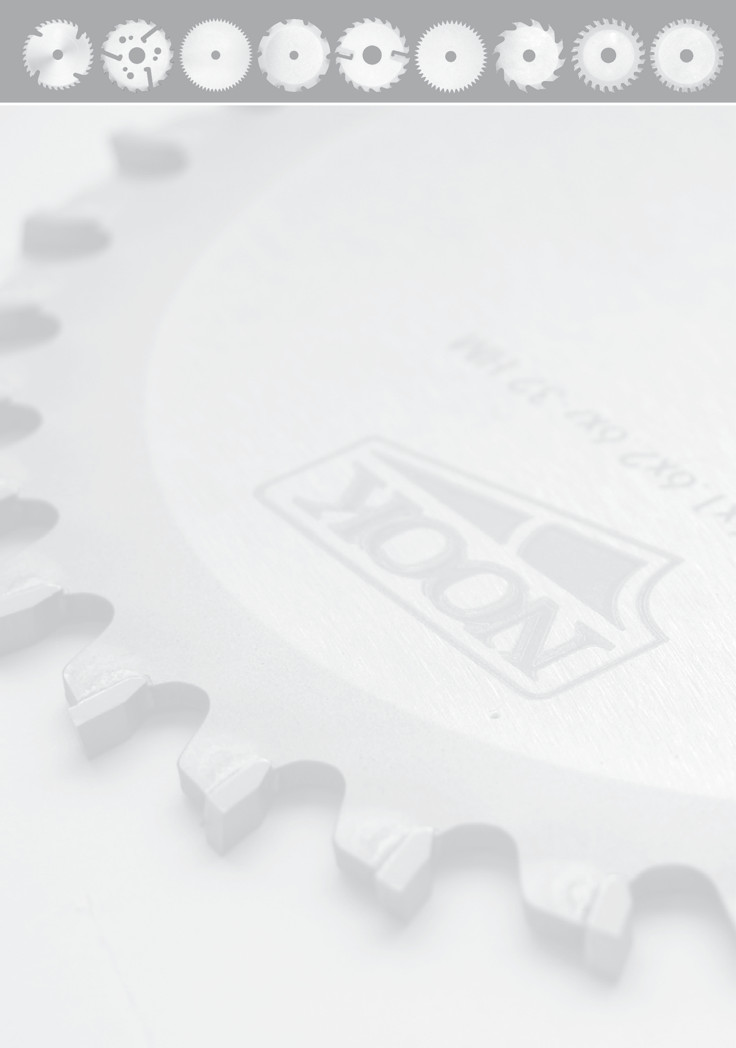

Екатеринбург (343)384-55-89 Казань (843)206-01-48 Краснодар (861)203-40-90

Красноярск (391)204-63-61 Москва (495)268-04-70 Нижний Новгород (831)429-08-12

Новосибирск (383)227-86-73 Ростов-на-Дону (863)308-18-15 Самара (846)206-03-16

Санкт-Петербург (812)309-46-40 Саратов (845)249-38-78 Уфа (347)229-48-12

Россия, Казахстан и другие страны ТС доставка в любой город. Опросный лист отправлять на электронную почту: [nkd@nt-rt.ru](mailto:nkd@nt-rt.ru)

**Образец заявки для заказа дисковых пил с твердосплавными пластинками NOOK**

Фирма заказчик: Конт. тел.:

Вид доставки:

Место получения (почтовый адрес):

|  |  |  |  |  |  |  |  |  |
| --- | --- | --- | --- | --- | --- | --- | --- | --- |
| **№** | **Диаметр пилы**  **D, мм** | **Число зубьев**  **z** | **Внутренний диаметр**  **d, мм** | **Толщина корпуса**  **S, мм** | **Ширина пропила**  **B, мм** | **Вид заточки зуба** | **Продол. или попереч. распиловка, передний угол** | **Количество пил,**  **шт.** |
|  |  |  |  |  |  |  |  |  |
|  |  |  |  |  |  |  |  |  |
|  |  |  |  |  |  |  |  |  |
|  |  |  |  |  |  |  |  |  |
|  |  |  |  |  |  |  |  |  |
|  |  |  |  |  |  |  |  |  |
|  |  |  |  |  |  |  |  |  |

Дата: Подпись заказчика:

**Образец заявки для заказа простых дисковых пил NOOK**

Фирма заказчик: Конт. тел.:

Вид доставки:

Место получения (почтовый адрес):

|  |  |  |  |  |  |  |  |
| --- | --- | --- | --- | --- | --- | --- | --- |
| **№** | **Профиль зуба** | **Диаметр пилы D, мм** | **Число зубьев z** | **Внутренний диаметр**  **d, мм** | **Толщина корпуса S, мм** | **Дополнения** | **Количество пил,**  **шт.** |
|  |  |  |  |  |  |  |  |
|  |  |  |  |  |  |  |  |
|  |  |  |  |  |  |  |  |
|  |  |  |  |  |  |  |  |
|  |  |  |  |  |  |  |  |
|  |  |  |  |  |  |  |  |
|  |  |  |  |  |  |  |  |

Дата: Подпись заказчика: